1. Что такое электромагнитная волна

Возмущение электромагнитного поля, распространяющееся в пространстве, называется **электромагнитной волной.**​

1. Привести волновые уравнения волны, формулу фазовой скорости, дать определение показателя преломления.

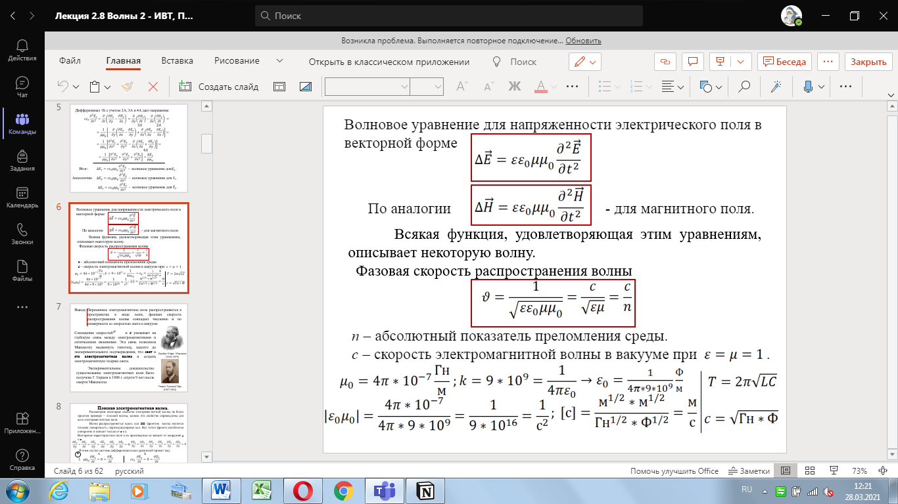



1. Основные свойства электромагнитной волны. Уравнение плоской электромагнитной волны

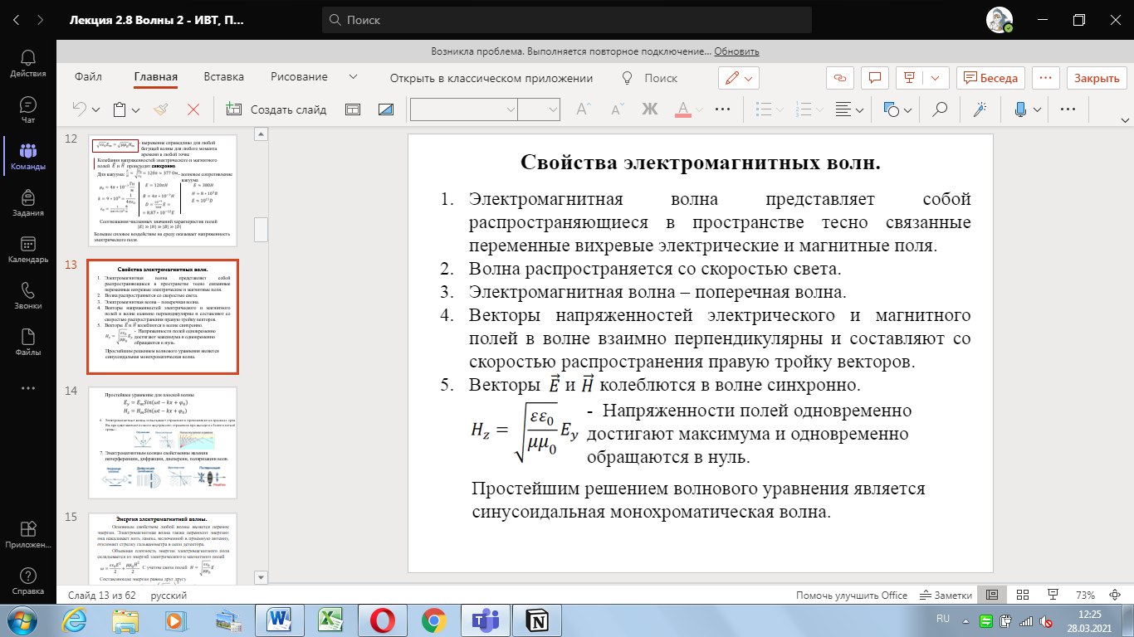

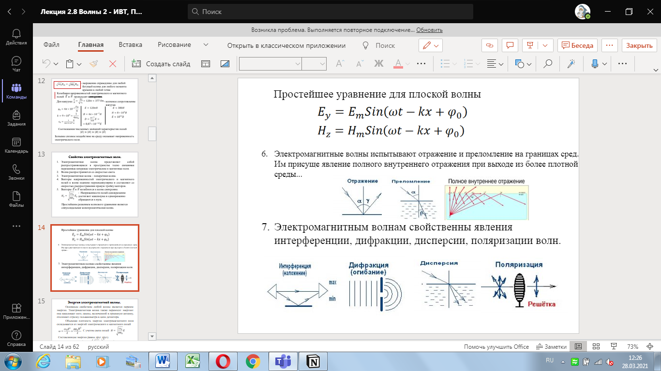

1. Вектор Умова-Пойтинга. Способ передачи энергии от источника тока в другие участки замкнутой цепи.

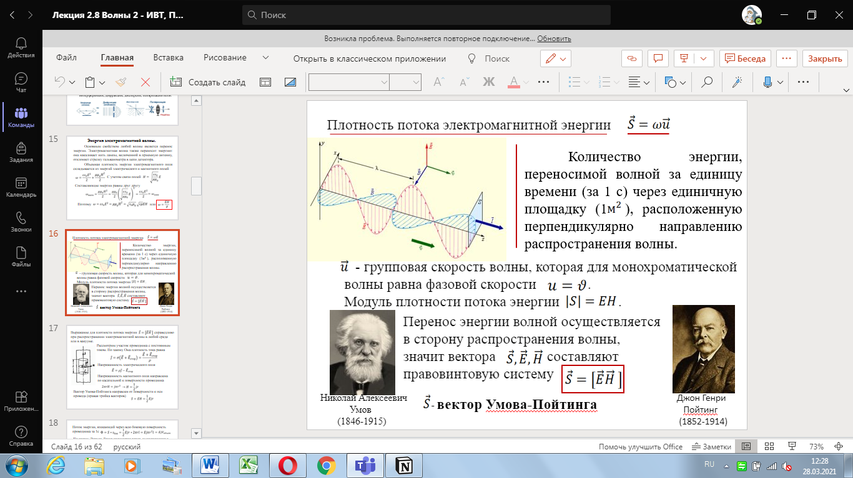

В замкнутой цепи постоянного тока энергия от участков, где действуют сторонние силы, передается другим участкам цепи не вдоль проводников, а через окружающее проводник пространство в виде потока электромагнтной энергии, характеризуемого вектором Умова-Пойтинга.​

1. Формулы плотности импульса и давления электромагнитной волны.

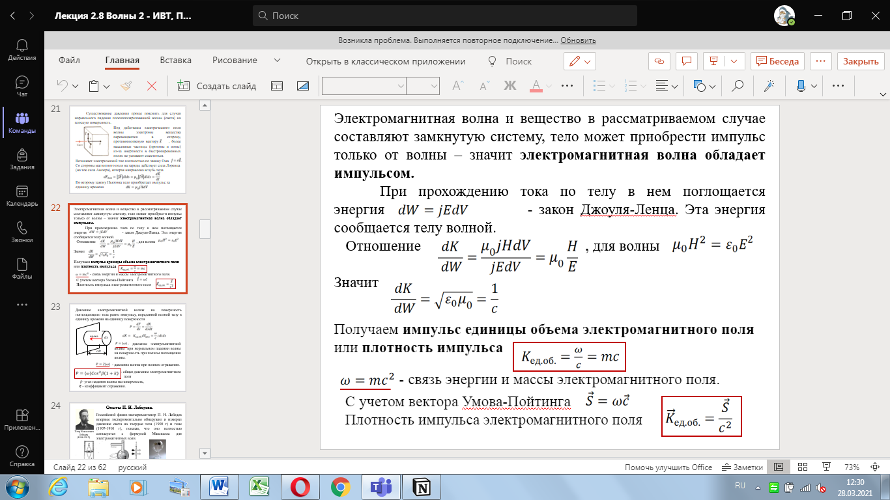

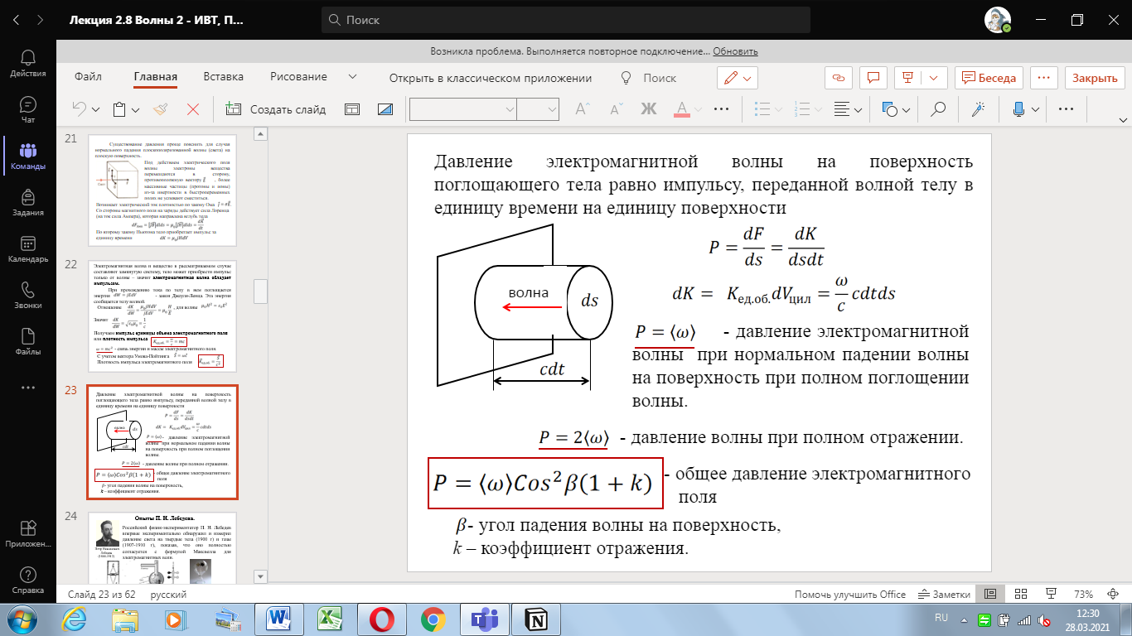

1. Значение опытов П.Н. Лебедева

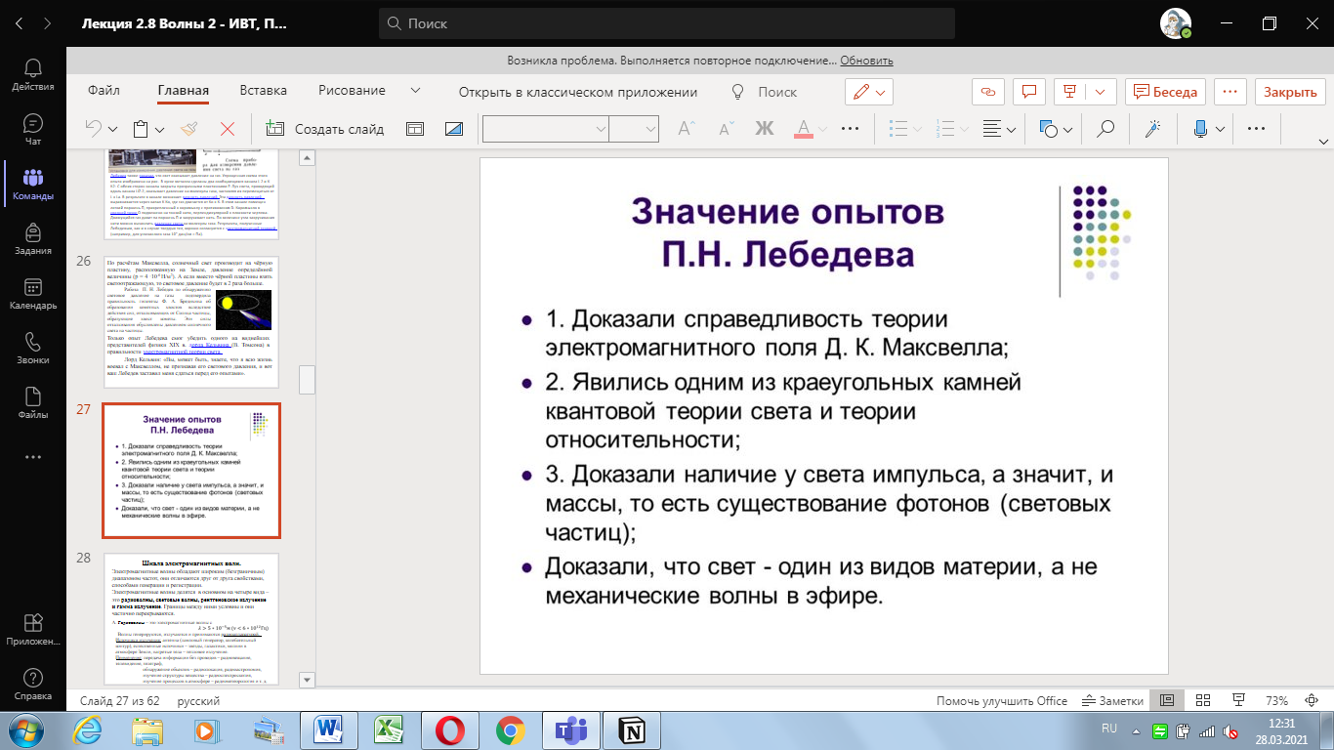

1. Основные воды (шкала) электромагнитных волн, их отличительные свойства.

Электромагнитные волны обладают широким (безграничным) диапазоном частот, они отличаются друг от друга свойствами, способами генерации и регистрации.​

Электромагнитные волны делятся  в основном на четыре вида – это **радиоволны, световые волны, рентгеновское излучение и гамма излучение**. Границы между ними условны и они частично перекрываются.​

1. Записать телеграфные уравнения, что такое погонные индуктивность и емкость линий

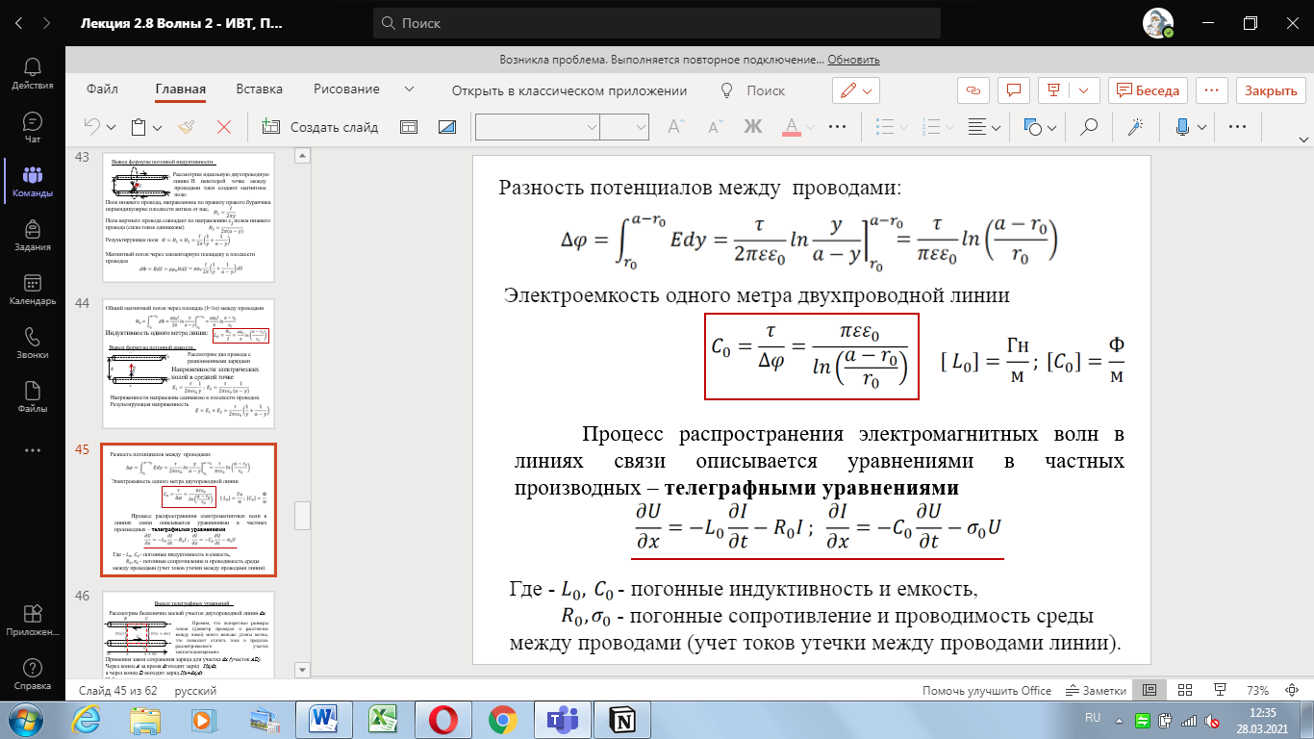

погонные индуктивность и емкость линии, т. е. индуктивность и емкость, выраженные в генри и фарадах на единицу длины.

1. Условия отражения волн от концов (разомкнутых и замкнутых ) двухпроводной линии. Как изменяются фазы волн при отражении.

Если сопротивление нагрузки равно волновому линии, ​то вся передаваемая по линии электромагнитная энергия поглощается нагрузкой . В этом случае говорят, что нагрузка и линия согласованы между собой. Если такого согласования нет, волна частично отражается от нагрузки и распространяется в противоположном направлении. Условия отражения зависят от граничных условий.​

**На конце разомкнутой линии**образуется максимум или **пучность**электрического **заряда, напряжения**, а значит пучность **электрического поля.**Фаза колебаний этих величин не изменяется                    .​

В то же время ток на конце отсутствует, значит может быть только **узел**электрического **тока** и узел **магнитного поля**(нет тока – нет магнитного поля). Их фаза колебаний в отраженной волне меняется на противоположную  **.**

**На конце замкнутой линии**устанавливается максимум или **пучность электрического тока**и **пучность магнитного поля**. Фазы магнитного поля в отраженной и падающей волн совпадают

На замкнутом конце устанавливается **узел напряжения и электрического поля**, фаза в отраженной волне электрического поля изменяется                   .​

1. Привести пример стоячей электромагнитной волны

